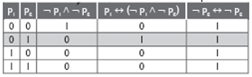
Achter deur 2 zit een prinses

